江苏省徐州市2020-2021学年第一学期期末考试九年级物理试题

**提示：本卷共6页，满分为100分，考试时间为90分钟；答案全部涂、写在答题卡上，写在本卷上无效.**

**一、选择题（每小题2分，共24分）**

1.几位同学进行爬楼比赛，规定功率最大的人获胜，那么冠军是

A.体重最大的人

B.用时最短的人

C.做功最快的人

D.速度最大的人

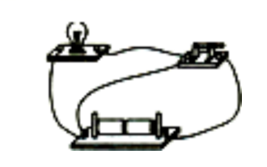

2.如图所示电路，开关闭合后，电路处于哪一种状态

A.通路

B.短路

C.断路

D.无法判定

3.关于干泥土和湿泥土温度变化的快慢，下列说法正确的是

A.夜晚，干泥土降温较快

B.在阳光照射下，干泥土升温较慢

C.夜晚，湿泥土降温较快

D.在阳光照射下，干、湿泥土升温一样快

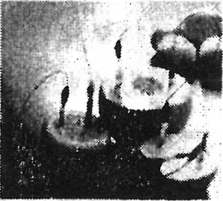

4.如图所示是自制的水果电池，插入橙子中的两个薄片可以是

A.两个都是铜片

B.两个都是铁片

C.一个铜片，一个塑料片

D.一个铜片，一个铁片

5.关于内能，下列说法正确的是

A.0℃的物体没有内能 B具有机械能的物体不一定具有内能

C.物体的内能大小与温度无关 D.物体具有内能，也可以同时具有机械能

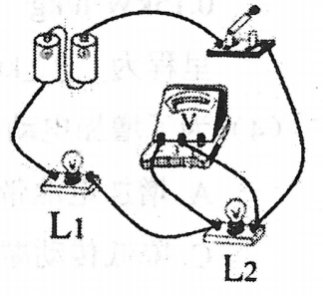

6.如图所示电路中，电压表测量的是哪个元件两端的电压

A.灯泡L1

B.灯泡L2

C.电源

D.灯泡L1和L2的总电压

7.在“探究影响导体电阻大小的因素”的活动中，小明发现实验器材中金属丝只有一根，其他器材足够，下面实验探究活动中他无法完成的是

A.电阻是否与长度有关

B.电阻是否与材料有关

C.电阻是否与横截面积有关

D.电阻是否与温度有关

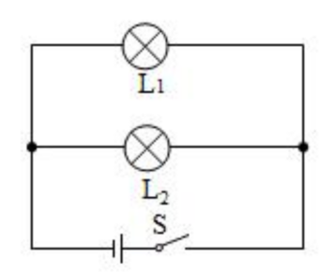

8.如图所示电路中，小灯泡LI、L2规格相同，闭合开关S后，发现L1不亮，L2发光.此电路的故障可能是

A.灯L1短路

B.灯L2短路

C.灯L1断路

D.开关S接触不良

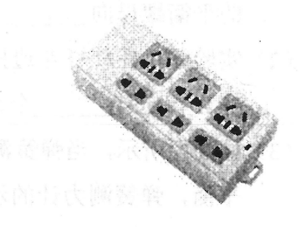

9.图为家庭中常用的插座，下列说法中正确的是

A.外壳应用金属材料

B.接在两孔和三孔上的用电器是串联的

C.一个插座上可以同时使用多个大功率用电器

D.三孔插座，其中有一孔接地线，目的是为了避免因用电器漏电而发生触电事故

10.下列做法符合安全用电要求的是

A.用电器失火时先切断电源再灭火

B.发现有人触电应立即用手拉开触电的人

C.用湿手插拔插头

D.使用测电笔时用手直接接触测电笔笔尖

11.电炉中的电阻丝通电一段时间后变得很烫，而连接电炉的导线却不怎么热，原因是

A.导线散热比电阻丝快

B.通过导线的电流小于通过电阻丝的电流

C.导线的电阻远小于电阻丝的电阻，导线消耗的电能很少

D.导线的绝缘皮隔热

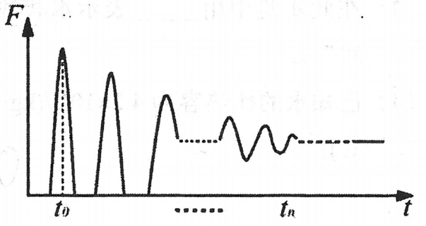12.“蹦极”是运动员将一端固定的长弹性绳绑在躁关节处，从高处竖直跳下的一种极限运动.某运动员做蹦极运动时，其所受绳子的拉力F大小随时间t变化的图像如图所示.由此可知运动员

A.to时刻重力势能最小

B.从起跳到to弹性绳的弹性势能一直变大

C.所受拉力F对运动员始终做功

D.to到tn过程中动能不变

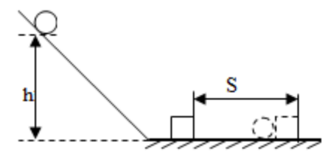**二、填空题（第21题2分，其余每空1分，共26分）**

13.如图所示，在“探究动能大小与哪些因素有关”的实验中，让小球从斜面的不同高度由静止释放，撞击木块此时研究的是小球的动能大小与 的关系，实验是通过观察

来说明做功的多少，从而得出结论的.如果水平面绝对光滑，实验 （填“能”或“不能”）正常进行

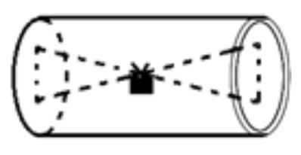

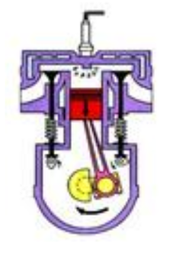14.如图所示，橡皮筋两头分别固定在罐子两端，中间系一个钩码，就制成了一个“魔罐”.将魔罐在水平地面上滚出，橡皮筋的弹性势能 (填“变大”“不变”或“变小”）;魔罐能自动滚回来，滚回的过程中 能转化为 能。

15.汽油机工作时，机械能转化为内能的是 冲程.如图，汽油机正在进行的是 冲程.火箭常用液态氢做燃料，这是由于液态氢具有较大的

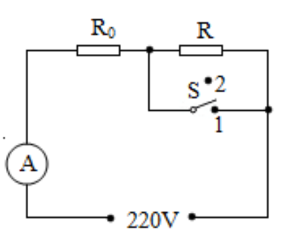16.已知水的比热容是4.2×103J/(kg.C),天然气的热值是4.4×107/kg.用天然气灶将一壶5kg水从20℃加热到64℃时，水吸收的热量是 J。若天然气灶燃烧放出热量的一半被水吸收，则需要消耗 g天然气.水壶中的水用去一半后比热容 .(填“变大”“不变”或“变小”）

17.某型号的电饭锅有高温和保温两挡，其电路图如图所示.当开关S置于“2”位置时，电饭锅处于 挡（填“高温”或“保温”）.当开关S置于“1”位置时，电流表示数为5A,则电阻R0为

Ω,此时电功率为 W.

18.小明用30N的水平推力使超市的购物车在水平路面上前进了10m,所用时间为0.5min在此过程中，小明做功 J,功率为 W,购物车的重力做功 J.

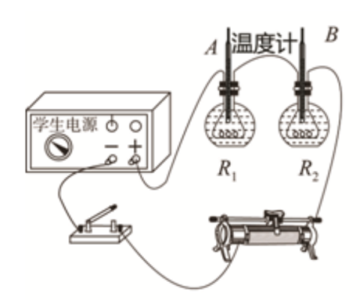19.实验小组的同学为了探究影响电流产生热量的因素，准备了两个相同的烧瓶，内装煤油，两个相同的温度计，电阻丝R1>R2.两电阻连接方式是_____(填“串联”或“并联”）.此方案可探究当通电时间和 定时，电流产生的热量跟电阻的关系.闭合开关，通电一段时间后，温度升高较多的是温度计 (填“A"或"B").

20.电能表是测量电路中消耗 的仪表，小明家的电能表1月底的示数为 1 1 3 5 **6**月底的示数为1 2 3 5 **6**，则他家2月用电 kW·h,若每度电按0.52元计算，小明家2月份应交电费 元.

21.在雨后地面还是湿的时候，小明就去打蓝球，他发现篮球落地后弹起，球上会有湿水印，篮球从更高处落下时，球上的湿水印更大，请从能量的角度进行解释：

**三、解答题（第22~24题每题6分，第25~28题每题8分，共50分）**

22.按要求作图.

(1)如图甲所示，点O是杠杆的支点，画出力F的力臂，并用字母I标明.

(2)在图乙中用笔画线代替绳子，将两个滑轮连成滑轮组，人向下用力互拉绳。

(3)在图丙中用笔画线代替导线，将灯和开关接到电路中.

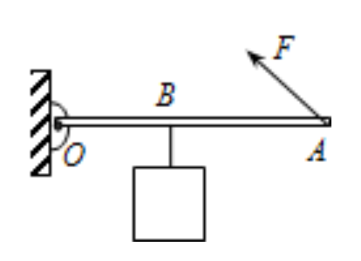 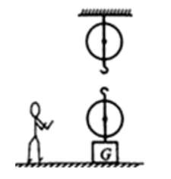 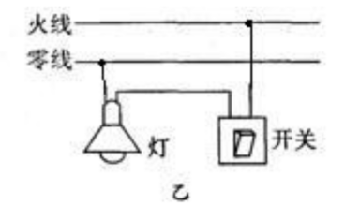

图甲 图乙 图丙

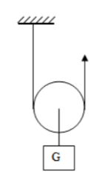23.如图所示，工人用500N的拉力F,将重为800N的木箱匀速提升3m.

求：(1)此过程中的有用功；(2)动滑轮的机械效率.

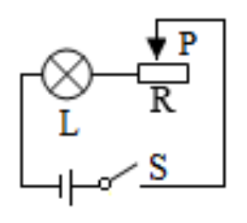24.如图所示电路，灯L标有“6V3W”字样，开关闭合后，当滑动变阻器的滑片P位于最左端时，灯L正常发光.当滑片P位于中点时灯泡的功率为Po;当滑片P位于最右端时，灯泡的功率为P0.电源电压不变，不考虑温度对灯丝电阻的影响.

求：(1)灯泡L正常发光时的电阻；(2)滑动变阻器的最大阻值

25.在“探究杠杆的平衡条件”实验中，把杠杆的中点架在支架上。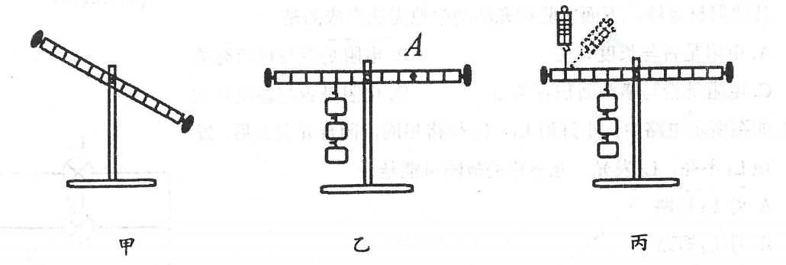

(1)安装杠杆时，杠杆位置如图甲所示，为了使杠杆在水平位置平衡，应该将杠杆右端的平衡螺母向 (填“左”或“右”）移动.

(2)实验时，在杠杆左边挂3个钩码，如图乙所示。为了使杠杆重新在水平位置平衡，在A点应挂 个钩码.

(3)如图丙所示，当弹簧测力计由竖直位置拉至倾斜位置时，为了使杠杆仍在水平位置平衡，弹簧测力计的示数将会 (填“变大""不变"或“变小”）,这是因为：

26.为了比较水和沙子吸热本领的大小，小明做了如图所示的实验：在两个相同的烧杯中分别装有初温相同的水和沙子，用两个相同的酒精灯加热，实验数据记录如下表：

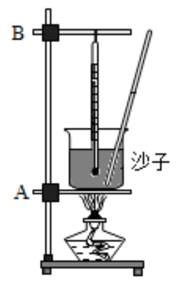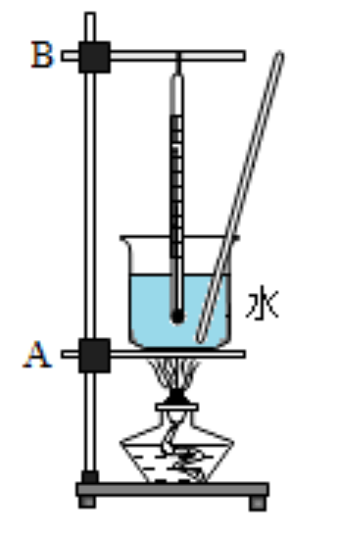

|  |  |  |  |  |  |
| --- | --- | --- | --- | --- | --- |
| **时间/min** | | **0** | **0.5** | **1.0** | **1.5** |
| **温度/℃** | **沙子** | **30** | **38** | **46** | **54** |
| **水** | **30** | **32** | **34** | **36** |

(1)组装器材时，铁架台上两个支架，应该先固定支架 （填“A”或“B”）.

(2)量取沙子和水时，应保证它们的 相同.

(3)在此实验中用 表示水和沙子吸热的多少（填“升高的温度”或“加热的时间”）.

(4)已知水的比热容为4.2×103J/(kg.℃)根据实验记录可知沙子的比热容为__________ J/(kg.℃)

27.在“探究通过导体的电流与导体两端电压的关系”实验中.

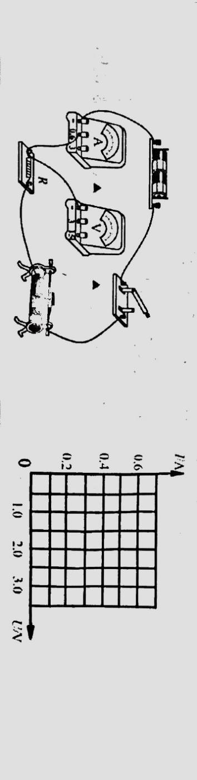

(1)如图甲所示，用笔画线代替导线，将实验电路连接完整。

(2)闭合开关，向左移动滑动变阻器滑片P,电流表示数将 （填“变大”“不变”或“变小”）.

(3)根据表中数据，在坐标图中画出电流与电压关系的图像.

|  |  |  |  |  |
| --- | --- | --- | --- | --- |
| **实验序号** | **1** | **2** | **3** | **4** |
| **电压U/V** | **1.0** | **1.5** | **2.0** | **2.5** |
| **电流I/A** | **0.2** | **0.3** | **0.4** | **0.5** |

(4)小亮在进行实验时，发现手头只有一只阻值为300的电阻，分析后认为，利用这个电阻，实验无法顺利进行，原因是

28.阅读短文，回答文后问题.

电动汽车

电动汽车是以车载电池为动力的车辆，用电动机驱动车轮行驶。电动汽车的电池为电动机供电，同时也给汽车的空调、车灯等耗电系统供电，动力电池容量的大小很大程度上影响电动汽车充电一次行驶的最大路程，即续航里程，单位质量电池中储存的电能叫做电池的能量密度.增加续航里程最直接的方式就是增加电池质量.电池质量越大，储存的电能就越多，但是汽车总质量越大，行驶过程中能耗就越高。为了避免电池损坏，通常电池消耗电能不得超过最大电能的80%.

(1)电动汽车行驶时，动力电池把 能转化为电能.

(2)电动汽车内由电池供电的电动机、空调、车灯的连接方式是 联

(3)如果某电动汽车的总质量为1200kg,其中电池质量为300kg,电池的能量密度为0.15kW·h/kg.汽车以某一速度匀速行驶时，阻力为车重的0.05倍，则该车的续航里程为

km(g取10N/kg).

(4)为了增加电动汽车的续航里程下列做法不可行的是（ )

A.增加电池带电量

B.整车轻量化

C.降低传动摩擦

D.增大耗电系统功率

